Додаток
до рішення Київської міської ради
від _____________ № _____________
План-схема
до дозволу на розроблення проєкту землеустрою щодо відведення земельної ділянки

клопотання | від 31.08.2023 № 655520113
кадастровий номер земельної ділянки | 8000000000:72:483:0009
фізичні особи | Козлова Дар'я Михайлівна, Раддо Катерина Вікторівна
адреса земельної ділянки | м. Київ, р-н Солом'янський, вул. Провідницька, 13-А
вид землекористування | власність
заявлене цільове призначення | для будівництва і обслуговування жилого будинку, господарських будівель і споруд (присадибна ділянка)
площа | 0,0636 га
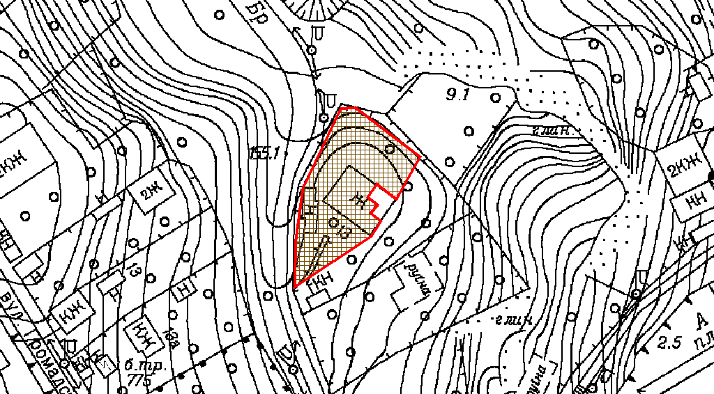
Київський міський голова | Віталій КЛИЧКО

